Колошин Иван Афанасьевич (14.10.1924г.-14.12.1986г.)
Родился Иван Афанасьевич в г. Курске 14 октября 1924 года в семье простого шахтера. Он был старшим братом в семье, поэтому детства у него не было. Ему надо было заботиться о младших братьях и сестре. А маме нужно было работать за трудодни.
В 1941 году его отца забрали на фронт. Иван Афанасьевич пошёл работать на шахту землекопом и кормил всю семью. А 15 октября 1942 года его тоже призвали в армию.15 февраля 1943 года Иван Афанасьевич принял присягу при 61 стрелковом полку. Он был стрелком. Воевал на Курской Дуге.
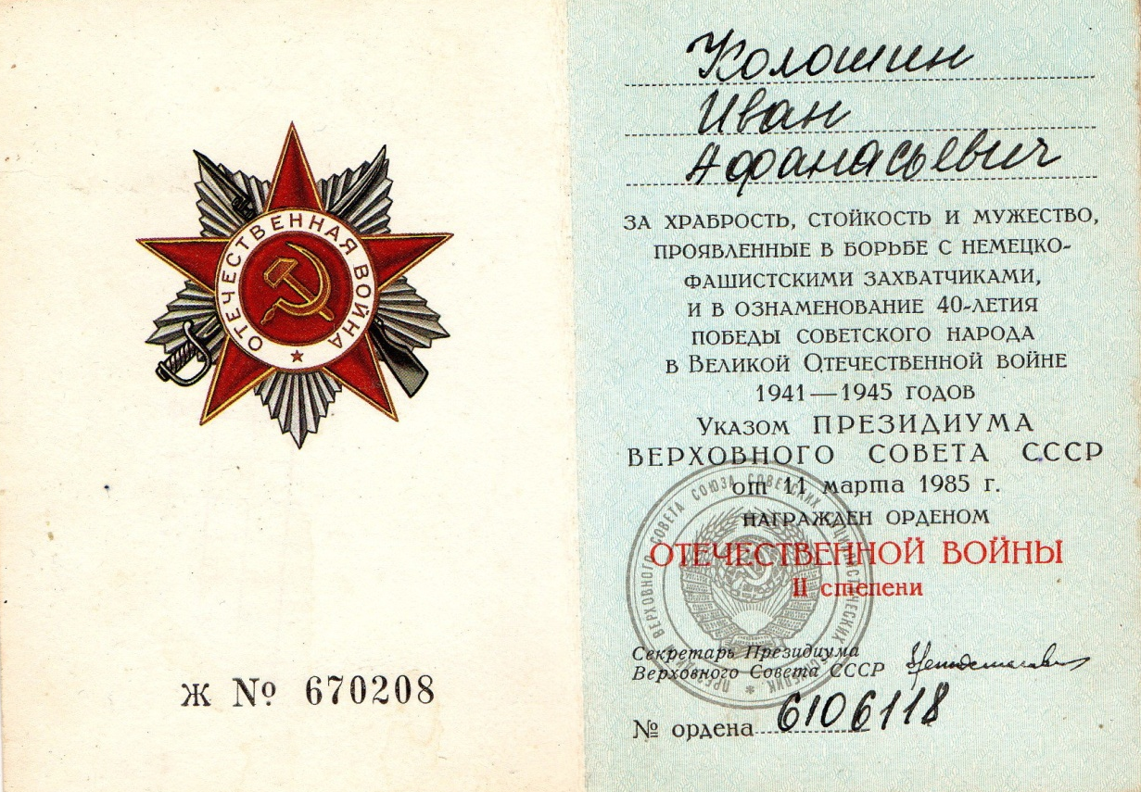
В марте 1943 года был тяжело ранен в левую руку,после госпиталя вернулся в свой полк. 5 февраля 1944 года получил опасное ранение в левую ногу, попал в госпиталь снова. Долго он там не находился, как затянулась рана , он сразу рванул на фронт.18 сентября 1944 года в него дважды попал снайпер, ранение было в пах и грудь. И началась борьба за его жизнь .Надо было ампутировать ногу, но в 20 лет, в разгар войны остаться без ноги он не согласился. Ногу сохранили военные врачи-хирурги.
28 января 1945 года на основании очень тяжёлого ранения Ивана Афанасьевича комиссовали. Он вернулся домой, но уже В Тульскую область. Работал всё время на шахте. Он был заслуженным шахтёром.11 марта 1985 года награждён орденом Отечественной войны и. Умер он 14 декабря 1986 года. Наша семья чтит память о нем, ведь он участвовал в боях за Родину и за мирное небо над головой. «СПАСИБО ДЕДУ ЗА ПОБЕДУ!!!»

